武汉纺织大学

图书管理系统

java Web课程设计(论文)

姓 名： 董硕
学 号： 1804230712
班 级： 11807
院系： 计算机人工智能
专业： 软件工程
完成日期：2021年7月13日

摘 要

随着科学技术的发展，网络在人们生活中的应用越来越广泛。人们越来越想在最短的时间内查看到自己所需的图书。但书目的繁多，给人们在繁忙的工作生活中的查找书籍带来了很大的麻烦，于是在线图书管理系统成为了必然。
图书管理系统的开发为人们带来了很大的方便，使他们足不出户就可以轻松快捷的寻找到自己想要的书，既省时又省力，有效地帮助了读者和管理员，也使广大读者、图书、出版者、发行者紧密地结合在一起，大大提高了图书流通率。它有着经营成本低、库存是虚拟的、用户检索方便、地域限制少等特点。
系统以JSP为主要制作工具，实现了用户登陆、验证身份及书籍的查询、对书籍的借还等功能。

关键词 ：
图书管理信息系统

ABSTRACT

With the development of science and technology, the network is more and more widely used in people's life. More and more people want to see the books they need in the shortest time. But the variety of bibliography brings great trouble for people to find books in their busy work and life, so online book management system becomes inevitable.
The development of the library management system has brought great convenience for people, so that they can easily and quickly find the books they want without leaving home, which not only saves time and effort, but also effectively helps readers and administrators, and also makes the readers, books, publishers and publishers closely combined, greatly improving the book circulation rate. It has the characteristics of low operating cost, virtual inventory, convenient user retrieval and less regional restrictions.
The system uses JSP as the main tool to realize the functions of user login, identity verification, book query and book borrowing.

Keywords：
Library management information system
目 录
一、 绪论 5
1) 课题背景、目的及意义 5
二、 系统的技术介绍 6
1) Javascript 6
2) JQuery 6
3) MySQL 6
4) MVC 7
5) JDBC 8
6) DBUtils 8
三、 系统开发平台及运行环境 9
1) 系统开发平台 9
2) 运行环境 9
四、 概念设计 9
1) 功能模块 9
2)数据库E-R图 11
3) 数据库设计 12
五、 功能展示 14
1) 登录首页 14
2) 管理员系统 15
3) 读者系统 17

一、 绪论
1) 课题背景、目的及意义
1.1 课题背景
随着internet的普及，网上图书管理是现代化发展的必然结果，这种新型的图书管理模式，与传统利用人为进行管理的方式相比拥有许多优势：一是降低了时间成本；二是利用网页作为操作平台，使得借阅活动不受空间和时间的限制；三是信息的传递更迅速灵活，图书的借还信息上传后，读者可以立即看到，从而大大提高了效率。正是由于这些优势，图书管理系统有极大的价值。图书管理系统的主要功能是利用网站作为操作平台，将图书的一些基本信息以网站的形式发布到Internet中，读者可以通过Internet登录图书管理系统来查看图书信息并提交订单订阅图书，实现在线更新图书借还状态。
1.2 课题目的和意义
在各行各业竞争日益激烈的今天，提高工作效率和工作质量是每个企业必须面临并且必须解决的重大课题。
有了《图书管理系统》就不需要客户到图书馆手工查询需要的图书，而只需在自家的电脑前输入查询条件，或通过类别查询，快速而准确的找到需要的图书，大大加快了查询速度。
《图书管理系统》不仅可以大量减少人力、物力，降低了成本，而且突破了时间和空间的限制，使得图书操作可以在任何时间、任何地点进行，实现24小时在线，甚至不需要管理员。

二、 系统的技术介绍
1) Javascript
JavaScript是一种基于对象和事件驱动并具有相对安全性的客户端脚本语言。同时也是一种广泛用于客户端Web开发的脚本语言，常用来给HTML网页添加动态功能，比如响应用户的各种操作。它最初由网景公司（Netscape）的Brendan Eich设计，是一种动态、弱类型、基于原型的语言，内置支持类。
Javascript语言与Java语言在语法上比较相似，但随着对Javascript的深入了解后你会发现，它们说到底是两种语言！
2) JQuery
jQuery是一个兼容多浏览器的javascript框架，核心理念是write less,do more(写得更少,做得更多)。jQuery在2006年1月由美国人John Resig在纽约的barcamp发布，吸引了来自世界各地的众多JavaScript高手加入，由Dave Methvin率领团队进行开发。如今，jQuery已经成为最流行的javascript框架，在世界前10000个访问最多的网站中，有超过55%在使用jQuery。
jQuery是免费、开源的，使用MIT许可协议。jQuery的语法设计可以使开发者更加便捷，例如操作文档对象、选择DOM元素、制作动画效果、事件处理、使用Ajax以及其他功能。除此以外，jQuery提供API让开发者编写插件。其模块化的使用方式使开发者可以很轻松的开发出功能强大的静态或动态网页。
3) MySQL
MySQL是一个开放源码的小型关联式数据库管理系统，开发者为瑞典MySQL AB公司。MySQL被广泛地应用在Internet上的中小型网站中。由于其体积小、速度快、总体拥有成本低，尤其是开放源码这一特点，许多中小型网站为了降低网站总体拥有成本而选择了MySQL作为网站数据库。
自从Oracle公司收购了MySQL后不久，就发行了MySQL的企业版（不再免费）！
4) MVC
MVC即模型－视图－控制器，是Xerox PARC在八十年代为编程语言Smalltalk－80发明的一种软件设计模式，至今已被广泛使用。最近几年被推荐为Sun公司J2EE平台的设计模式，并且受到越来越多的使用ColdFusion和PHP的开发者的欢迎。
MVC是一种设计模式，它强制性的使应用程序的输入、处理和输出分开。使用MVC应用程序被分成三个核心部件：模型、视图、控制器。它们各自处理自己的任务.
（1）模型
模型表示企业数据和业务规则。在MVC的三个部件中，模型拥有最多的处理任务。例如它可能用象EJBs和ColdFusion Components这样的构件对象来处理数据库。被模型返回的数据是中立的，就是说模型与数据格式无关，这样一个模型能为多个视图提供数据。由于应用于模型的代码只需写一次就可以被多个视图重用，所以减少了代码的重复性。
（2）视图
视图是用户看到并与之交互的界面。对老式的Web应用程序来说，视图就是由HTML元素组成的界面，在新式的Web应用程序中，HTML依旧在视图中扮演着重要的角色，但一些新的技术已层出不穷，它们包括Macromedia Flash和象XHTML，XML/XSL，WML等一些标识语言和Web services.如何处理应用程序的界面变得越来越有挑战性。MVC一个大的好处是它能为你的应用程序处理很多不同的视图。在视图中其实没有真正的处理发生，不管这些数据是联机存储的还是一个雇员列表，作为视图来讲，它只是作为一种输出数据并允许用户操纵的方式。
（3）控制器
控制器接受用户的输入并调用模型和视图去完成用户的需求。所以当单击Web页面中的超链接和发送HTML表单时，控制器本身不输出任何东西和做任何的处理。它只是接收请求并决定调用哪个模型构件去处理请求，然后确定用哪个视图来显示模型处理返回的数据。

综上所述，MVC的处理过程是首先控制器接收用户的请求，并决定应该调用哪个模型来进行处理，然后模型用业务逻辑来处理用户的请求并返回数据，最后控制器用相应的视图格式化模型返回的数据，并通过表示层呈现给用户。
5) JDBC
JDBC（Java Data Base Connectivity,java数据库连接）是一种用于执行SQL语句的Java API，可以为多种关系数据库提供统一访问，它由一组用Java语言编写的类和接口组成。JDBC为工具/数据库开发人员提供了一个标准的API，据此可以构建更高级的工具和接口，使数据库开发人员能够用纯 Java API 编写数据库应用程序，同时，JDBC也是个商标名。
有了JDBC，向各种关系数据发送SQL语句就是一件很容易的事。换言之，有了JDBC API，就不必为访问Sybase数据库专门写一个程序，为访问Oracle数据库又专门写一个程序，或为访问Informix数据库又编写另一个程序等等，程序员只需用JDBC API写一个程序就够了，它可向相应数据库发送SQL调用。同时，将Java语言和JDBC结合起来使程序员不必为不同的平台编写不同的应用程序，只须写一遍程序就可以让它在任何平台上运行，这也是Java语言“编写一次，处处运行”的优势。
6) DBUtils
Common Dbutils是操作数据库的组件，对传统操作数据库的类进行二次封装，可以把结果集转化成List。传统操作数据库的类指的是JDBC（java database connectivity：java数据库连接，java的数据库操作的基础API。）。
DBUtils是java编程中的数据库操作实用工具，小巧简单实用，
特色：
1.对于数据表的读操作，他可以把结果转换成List，Array，Set等java集合，便于程序员操作；
2.对于数据表的写操作，也变得很简单（只需写sql语句）
3.可以使用数据源，使用JNDI，数据库连接池等技术来优化性能--重用已经构建好的数据库连接对象，而不像php，asp那样，费时费力的不断重复的构建和重构这样的对象。

三、 系统开发平台及运行环境
1) 系统开发平台
系统的开发是在Tomcat环境下进行的。Tomcat是一个免费的开源的Servlet容器，它是Apache基金会的Jakarta项目中的一个核心项目，由Apache，Sun和其它一些公司及个人共同开发而成。由于有了Sun的参与和支持，最新的Servlet和Jsp规范总能在Tomcat中得到体现。Tomcat被Java World杂志的编辑选为2001年度最具创新的Java产品，可见其在业界的地位。
Tomcat的环境主要有以下几方面技术优势：
1．Tomcat中的应用程序是一个WAR（Web Archive）文件。WAR是Sun提出的一种Web应用程序格式，与JAR类似，也是许多文件的一个压缩包。
2．在Tomcat中，应用程序的部署很简单，你只需将你的WAR放到Tomcat的webapp目录下，Tomcat会自动检测到这个文件，并将其解压。
3．Tomcat不仅仅是一个Servlet容器，它也具有传统的Web服务器的功能：处理html页面。
4．Tomcat也可以与其它一些软件集成起来实现更多的功能。
2) 运行环境
操作系统：Windows 10
服务器软件：Tomcat8.5以上版本。
浏览器：IE、Fire Fox、Google Chrome。

四、 概念设计
1) 功能模块
用户分为两类：读者、图书馆管理员。图书馆管理员可以修改读者信息，修改书目信息，查看所有借还日志等；读者仅可以修改个人信息、借阅或归还书籍和查看自己的借还日志。
用户分为两类：读者、图书馆管理员。图书馆管理员可以修改读者信息，修改书目信息，查看所有借还
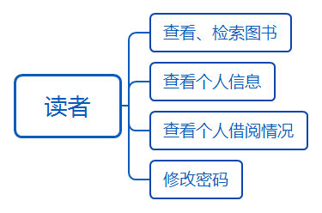
图表 1
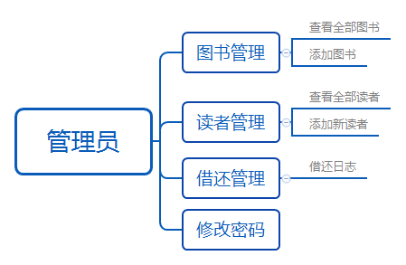
图表 2
2) 数据库E-R图
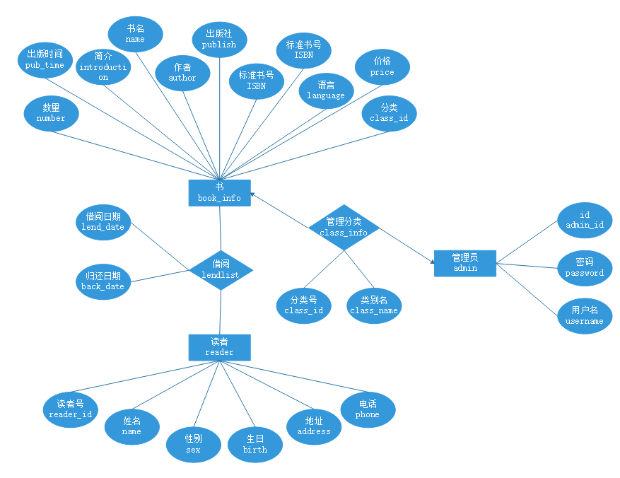
图表 3
3) 数据库设计
3.1 图书书目表book_info
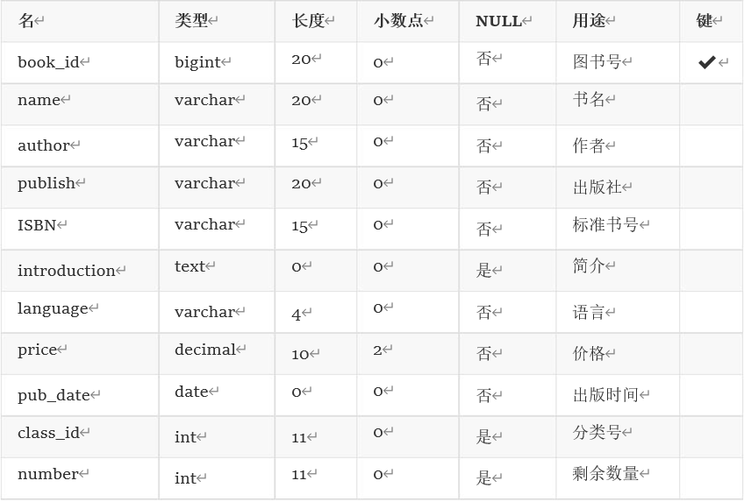
图表 4

3.2 数据库管理员表admin
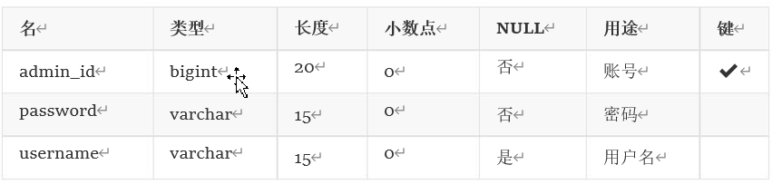
图表 5
3.3 图书分类表class_info
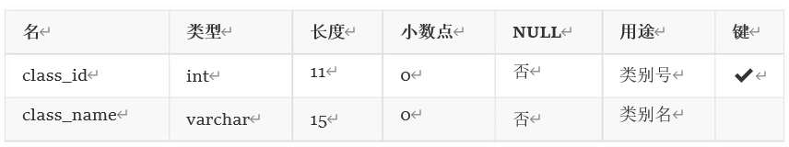
图表 6
3.4 借阅信息表lend_list
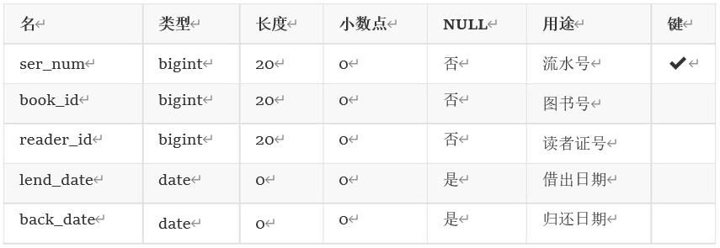
图表 7
3.5 借阅卡信息表reader_card
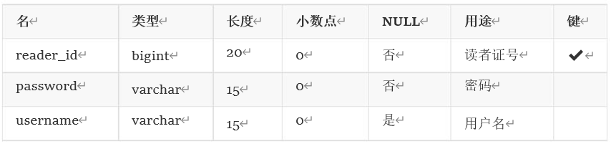
图表 8
3.6 读者信息表reader_info
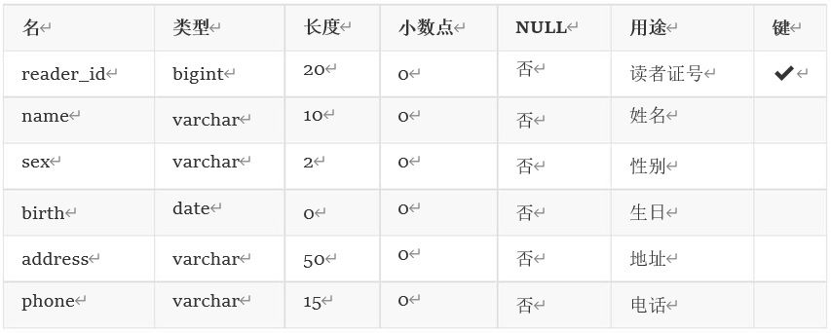
图表 9

五、 功能展示
1) 登录首页
管理者账号/密码：123456/123456 读者账号：10000/123456
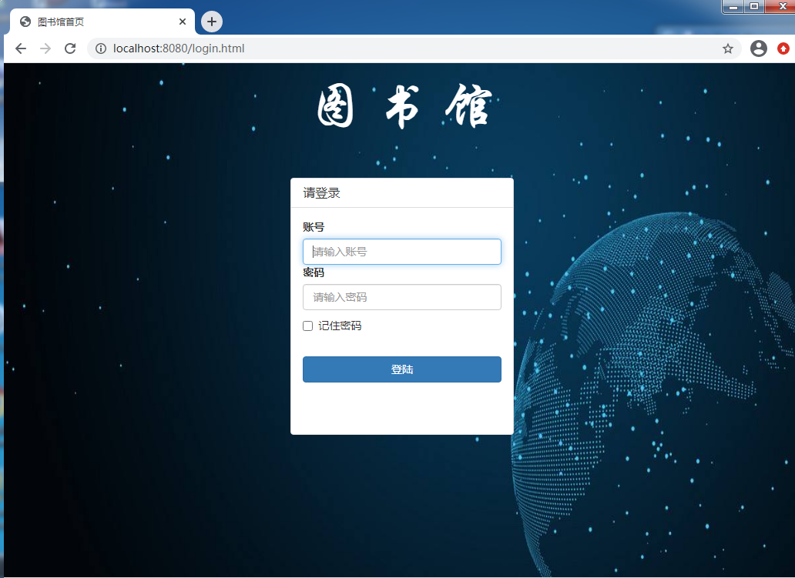
图表 10
2) 管理员系统
2.1 图书管理
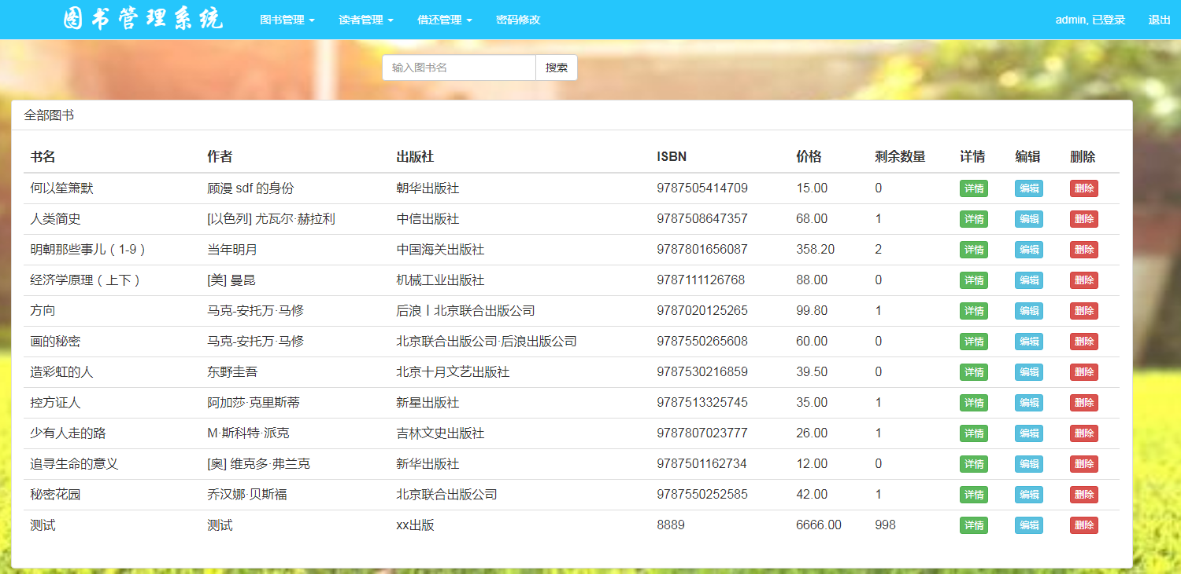
图表 11
2.2 图书详情
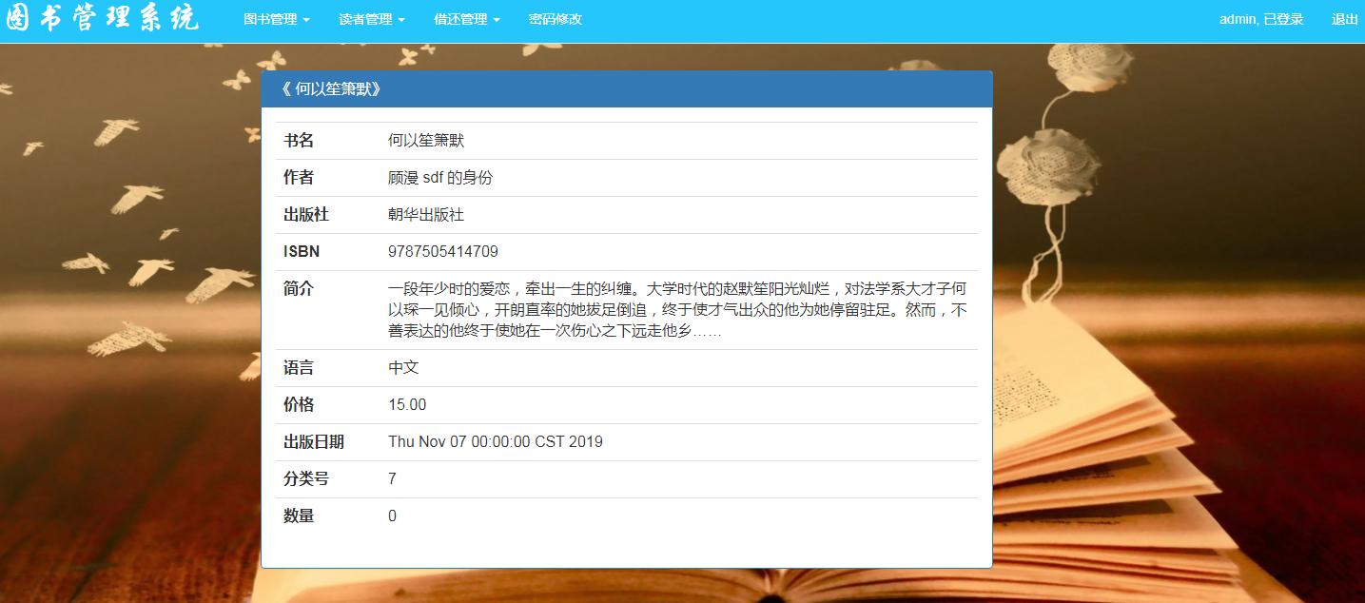
图表 12
2.3 读者管理
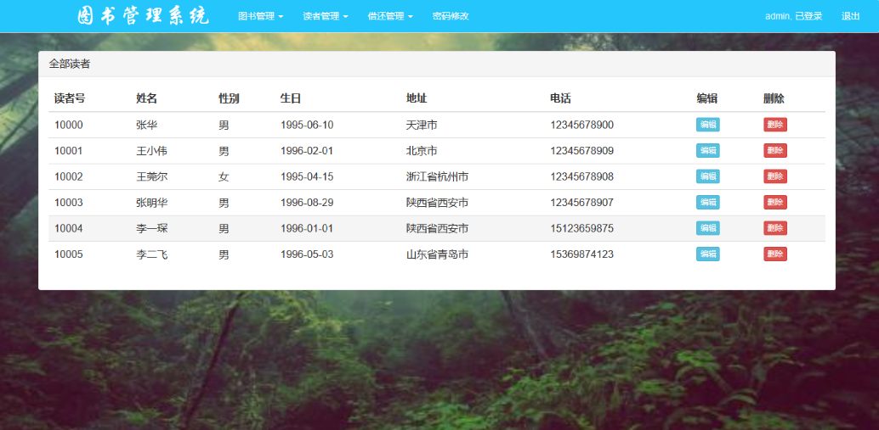
图表 13
2.4借还管理
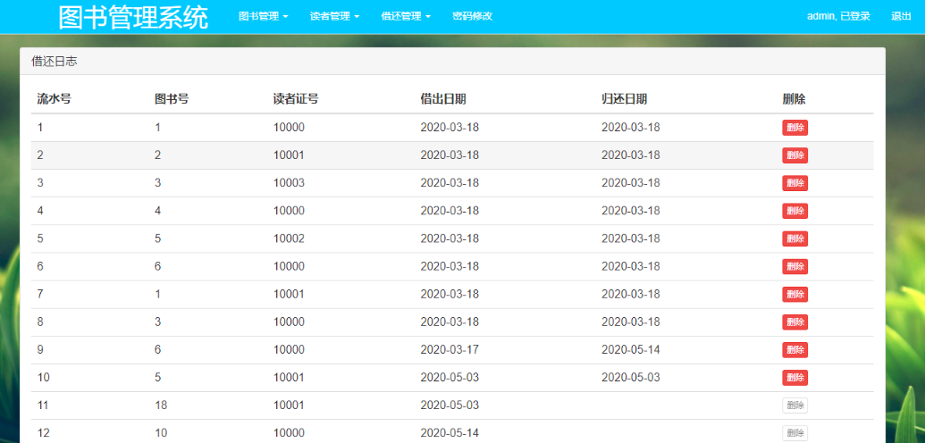
图表 14
3) 读者系统
3.1 查看全部图书
图表 15
3.2 查看个人信息
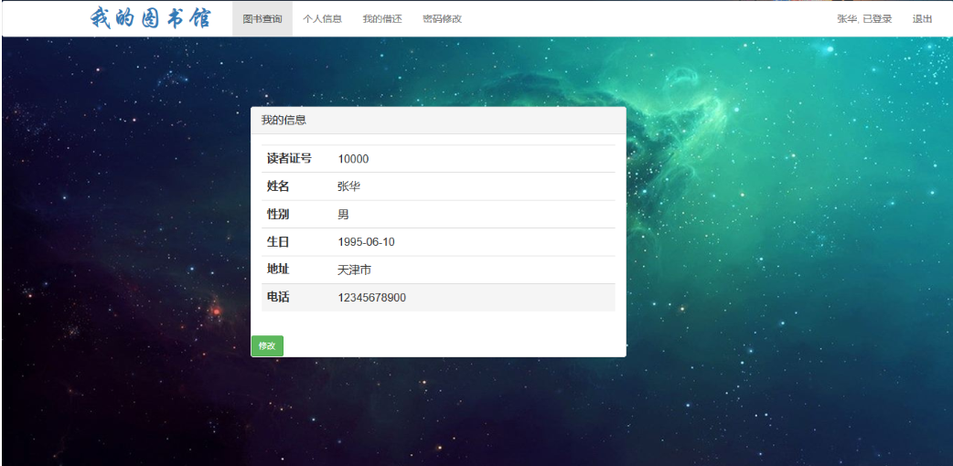
图表 16
3.3 个人借阅情况查看
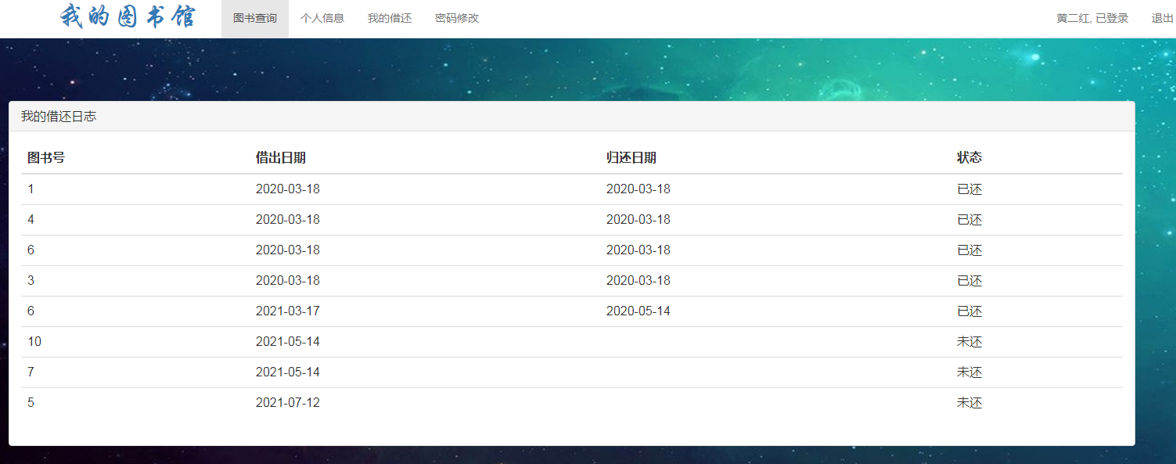
图表 17

参考文献：
基于SSM框架的房源租赁系统；

